唐 山 市 技 工 学 校 参评组别：B

优秀教案评选活动参评教案 专业分类：维修电工

课程名称：维修电工生产实习

触电急救方法——胸外心脏挤压法

作者姓名： 国立帅

单 位： 唐山劳动技师学院电气工程系

通讯地址：唐山市丰南西城区国丰大街111号

邮政编码： 063000

联系电话： 15131523559

教师课时授课计划
专业:维修电工生产实习
授课日期 | 2011-4-12 |  |  | 课 时
授课班级 | 09电工二 |  |  | 课 时
缺 席 | 无 |  |  | 2学时
课题: §3-3 触电急救方法——胸外心脏挤压法
本次授课目的与要求: 1、掌握胸外心脏挤压法的基本方法
2、掌握胸外心脏挤压法的操作技能要点
3、培养学生具有良好的职业道德，工作中头脑清醒，作风严谨细致，不草率行事，团结协作的精神。
课堂类型: 生产实习课
教材、设备、工具、材料：《维修电工技能训练》（中国劳动出版社）、多媒体教学设备、模拟橡皮人
考核对象: 全体学生,分组练习
复习旧课要点: 1、低压系统触电如何脱离电源？
2、使触电人脱离电源的同时，应注意什么？
新课难点,重点与解决措施:
重点: 胸外心脏挤压法的方法
难点: 正确理解和分析现场急救，救护时保持头脑清醒
解决措施: 1、通过多媒体课件、录像、教师模拟操作、学生实践模拟已达到教学目的；
2、为使每个学生掌握好现场急救方法及救护时保持头脑清醒，采用分组练习、循环指导的方法及时结合教学内容完成生产实习。
课外作业： 1、在橡胶人身上模拟人工呼吸、胸外心脏挤压两种方法交替进行。
2、强调安全第一。
3、写实习报告。
本课小结: 胸外心脏挤压法总的要领：
1、脱离电源后立即进行；
2、掌握好操作方法；
3、挤压部位、节奏、深度要合理；
4、防止造成胸骨骨折；
5、不可轻易中断或终止，不要使用强心剂（肾上腺素）
改进措施： 1、挤压速度要慢些，应加强学生心理素质的培养
2、及时结合教学内容完成生产实习。

教  学  内  容  安  排 | 教学环节 | 内容及要求 | 时间
教  学  内  容  安  排 | 维持秩序  组织教学 | 1、检查出勤，检查劳动保护用品。  2、强调实习中要保持正确的坐姿、站姿，严禁趴在桌子上。 | 2分钟
教  学  内  容  安  排 | 复习提问 | - 低压系统触电如何脱离电源？  - 使触电人脱离电源的同时，应注意什么？ | 3分钟
教  学  内  容  安  排 | 导入新课 | - 播放《触电急救》录像（触电的情节）  - 假设场景那么当你遇到触电事故发生，触电人脱离电源后，应怎样对触电人施救呢？ | 10分钟
教  学  内  容  安  排 | 讲授新课 | - 胸外心脏挤压法（边放录像边讲解）  - 触电人症状：触电人脱离电源后，有呼吸，但没有了脉搏（心脏不跳动）怎么办？  - 胸外心脏挤压具体操作方法。 | 40分钟
教  学  内  容  安  排 | 教师演示 | - 教师一边演示一边指出刚才模拟时同学出现的错误以及不妥的地方，教师加以改正。  - 教师引导学生在遇到触电事故时，作为救护人，首先是自己不要慌张，要保持头脑清醒。 | 5分钟
教  学  内  容  安  排 | 学生练习  实际操作 | - 学生两人一组，进行实操。  - 其他学生观看、点评。 | 20分钟
教  学  内  容  安  排 | 教师总结 | - 老师个别辅导，并不时的强调安全注意事项。  - 对于大多数学生存在的问题，及时停止练习，进行集中讲解。 | 5分钟
教  学  内  容  安  排 | 小结拓展 | - 指明重点、难点，对学生提出要求。  - 胸外心脏挤压法总的要领  - 并重症急救 | 3分钟
教  学  内  容  安  排 | 作业布置 | - 在橡胶人身上模拟人工呼吸、胸外心脏挤压两种方法交替进行。  - 强调安全第一。  - 写实习报告。 | 2分钟

教 学 内 容 | 备 注
【维持秩序、组织教学】（2分钟） | 维修电工生产实习强调安全第一  （1分钟）  检查出勤、劳保服装和绝缘鞋  （1分钟）  用课件播放  （2分钟）  注：  学生作答时可适当提示并强调重点，点出课题，为新课做铺垫。  （1分钟）  播放录像  （6分钟）  思考触电后怎样施救？  强调抢救时时间的重要性  （4分钟）
- 检查出勤，检查劳动保护用品。
- 强调实习中要保持正确的坐姿、站姿，严禁趴在桌子上。
- 要求学生提前打开笔记和课本，回忆上次课所学知识。检查课前两分钟，为正式上课做好充分准备，强调学生的精神面貌。
【复习提问】（3分钟）
1、低压系统触电如何脱离电源？
2、使触电人脱离电源的同时，应注意什么？
救护人应防止自身触电，还应防止触电人脱离电源后发生二次伤害。

【导入新课】（10分钟）
- 播放《触电急救》录像（触电的情节）
根据录像中触电情节思考：那么当你遇到触电事故发生，触电人脱离电源后，应怎样对触电人施救呢？
2、现场抢救触电者的原则：
迅速——争分夺秒使触电者脱离电源。
就地——必须在现场附近就地抢救，千万不要长途送往供电部门、医院抢救，以免耽误抢救时间。
准确——人工呼吸法的动作必须准确。
坚持——只要有百分之一希望就要尽百分之百努力去抢救。
注：从触电时算起，5min以内及时抢救，救生率90％左右。10min以内抢救，救生率60％。超过15min，希望甚微。

教 学 内 容 | 备 注
【教师讲授新课】（40分钟） | 播放胸外挤压法录像  （重点部分用形象的动画课件来吸引学生，引发学生兴趣，提醒学生重视）  （25分钟）  根据录像  启发式提问  （5分钟）  分七步掌握胸外心脏挤压具体操作方法  （10分钟）
1、胸外心脏挤压法（边放录象边讲解）
2、触电人症状：触电人脱离电源后，有呼吸，但没有了脉搏（心脏不跳动）应该怎么抢救？
3、胸外心脏挤压具体操作方法：
（1） 使触电人平躺在较硬的场所（如桌面，硬床板，地面）松开衣领、领带、衣服过厚时应适当解开一些。
（2） 找准心脏部位（约在胸骨与肋骨的交汇点俗称“心窝”偏上一些。
（3） 救护人站位要合理。救护人要跪跨于触电人腰部。
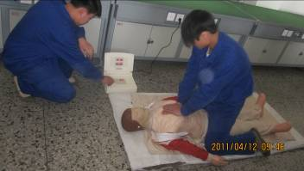
（4） 救护人双手交叉叠起双臂伸直以手掌根压在心脏部位。一压一松。，在下压与放松期间救护人手掌根部不能离开触电者身体（以防多次挤压后位置偏离）为核实挤压效果，在一压在松的期间应能看出触电人颈动的博动。
（5） 挤压的节奏要合理，约1S-次， 匀速下压、快速放松。
（6） 下压的深度要合理。下压的深度对成年人而言约为3～5CM，老年人及儿童压深要适当减小，以防胸骨骨折。
（7）救护工作应持续进行不能轻易中断，待触电人恢复心脏跳动，即应停止。
教 学 内 容 | 备 注
【教师演示】（5分钟） | 以身示范  教师一边演示一边讲解  （使学生在感官上进一步加深印象）  （5分钟）  注意：  学生练习时，播放轻松的音乐。  （目的：缓解学生紧张心理，保持头脑清醒。）  全班46人每组两人练习一分钟(20分钟)  1、指明学习重点；  2、提出怎样更好的掌握这些知识点及合理的要求；  3、为下次课的引入铺垫。  （5分钟）  小结拓展  进一步扩大知识面，提升实践能力。  （2分钟）  作业意图：  （1分钟）  1、巩固胸外心脏挤压法；  2、培养学生的实践能力，团结协作的精神。  3、文明生产安全第一  答疑  （2分钟）
1、教师一边演示一边让学生根据记录指出刚才模拟实习时同学出现的错误以及不妥的地方，教师加以改正，做出正确的操作；表扬做的较好的学生。
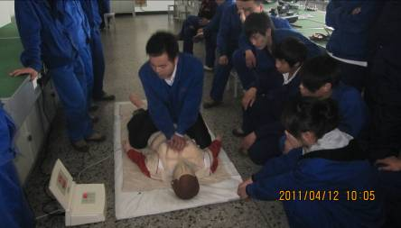
2、教师引导学生在遇到触电事故时，作为救护人，首先是自己不要慌张，要保持头脑清醒；救护工作应持续进行不能轻易中断，不要草率行事；两个人以上施救要团结协作。
【学生练习、实际操作】（20分钟）
1、学生两人一组，进行实操；
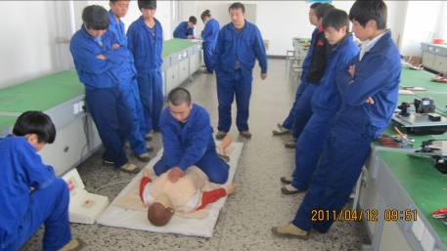
2、其他学生观看、点评；
3、老师个别辅导，并不时的强调安全注意事项；
4、对于大多数学生存在的问题，及时停止练习，进行集中讲解

【教师总结】（5分钟）
本节课我们重点学习了触电急救方法——胸外心脏挤压法指出刚才模拟实习时同学出现的错误以及不妥的地方；表扬做的较好的学生。引导学生在遇到触电事故时，作为救护人，首先是自己不要慌张，要保持头脑清醒；救护工作应持续进行不能轻易中断，不要草率行事；直到触电者苏醒为止。两个人以上施救要团结协作。试根据今天所讲触电急救的方法，该怎样对“呼吸和心跳都已停止”的触电者进行急救？

【小结并拓展】（2分钟）

★胸外心脏挤压法总的要领：
脱离电源后立即进行；
掌握好操作方法；
挤压部位、节奏、深度要合理；
防止造成胸骨骨折；
不可轻易中断或终止，不要使用强心剂（肾上腺素）。
拓展的内容：并重急救
如果触电人呼吸停止，心脏也不跳动，且没有致命外伤，怎么办？
【作业布置】（3分钟）
- 在橡胶人身上模拟人工呼吸、胸外心脏挤压，让学生通过亲身实践获取经验，培养学生的实践能力，养成不草率行事，团结协作的精神。
2、强调安全第一。
3、写实习报告

附录、板书设计
触电急救方法——胸外心脏挤压法

一、脱离电源的方法
1、脱离低压电源：拉、切、挑、拽、垫
2、脱离高压电源：拉闸
二、现场抢救触电者的原则
1、迅速——争分夺秒使触电者脱离电源。
2、就地——必须在现场附近就地抢救，千万不要长途送往供电部门、医院抢救，以免耽误抢救时间。
3、准确——人工呼吸法的动作必须准确。
4、坚持——只要有百分之一希望就要尽 百分之百努力去抢救。

三、播放《触电急救》录像课件及教具
模拟橡胶人
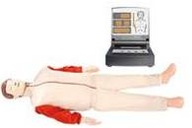
《触电急救》录像播放

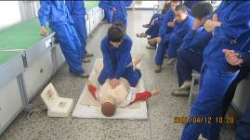

四、胸外心脏挤压具体操作方法
1、仰卧在硬板上头部后仰。
2、找准心脏部位，救护人站位要合理。
3、双手交叉叠起双臂伸直以手掌根压在心脏部位。一压一松。
4、挤压的节奏要合理。
5、下压的深度要合理，约为3～4CM 。
6、救护工作应持续进行不能轻易中断。
五、课外作业：
1、在橡胶人身上模拟人工呼吸、胸外心脏挤压两种方法交替进行。
2、写实习报告。

